单位代码：10204
本科毕业论文
传染病微分方程模型的研究

姓 名:
学 号:
学 院:
专 业: 数学与应用数学
指导教师:
职 称:

2011年6月
中 文 摘 要

本文利用微分方程稳定性理论对传统传染病动力学建模方式进行综述。且针对甲流，SARS等新生传染病模型建模及分析。
本文共分为三部分。
第一部分介绍了SIS,SIR和SIRS模型，分别对三种模型进行模型假设，模型建立以及模型分析。
第二部分研究甲流数学模型。分析传染病蔓延的条件和控制传染病蔓延的措施。结合WTO公布的数据，针对这次甲型H1N1流感的传播的特点建立数学模型，定量地分析在世界范围的传播情况。
第三部分研究SARS传播数学模型。根据SARS传播的特点，建立了含有时滞项的微分方程模型。该模型在传统的SIR模型基础上新增加了自由带菌者，这类人是SARS得以传播的根源，可以通过控制自由带菌者来控制SARS的传播。经过仿真证明了该模型的合理性。

关键词：传染病模型，SIS,SIR,SIRS，平衡点，全局渐近稳定，甲型H1N1流感，SARS。

Abstract
In this paper, the stability theory of differential equations modeling the traditional way of dynamics of infectious diseases was reviewed. SARS and other new infectious disease are modeled and analysis.
This article is divided into three parts.
The first part introduces the SIS, SIR and SIRS models, each model assumes that the three models, model building and model analysis.
The second part research a flow model. We analysis the conditions for the spread of infectious diseases, measure to control the spread of infectious diseases. The data published with WTO，In response to the characteristics of the spread of influenza A H1N1 influenza make Mathematical model. We analyze the spread around the world quantitatively.
The third part we Research the mathematical model for spread of SARS. According to the characteristics of SARS transmission, the establishment of the differential equation model with time delay. The model based on the traditional SIR model added the free carriers-- the source of SARS can be spread, the spread of SARS can be controlled by controlling free carriers. By simulation we proved that the model is reasonable.

Keywords: Epidemic Model, SIS, SIR, SIRS, Balance, Global asymptotic stability, Influenza H1N1 flu, SARS.

目录

第一章 绪论 1
1.1传染病模型国内外研究概况 1
1.2 本文工作 2
第二章 介于SIS,SIR和SIRS模型的建立 3
2.1模型简介 3
2.2模型的建立 3
第三章 甲流传播数学模型 8
3.1 甲流问题的重述与分析 8
3.2模型假设 8
3.3模型的建立 9
3.3.1模型一的建立 9
3.3.2模型二的建立 9
3.4模型的求解及结果分析 10
3.4.1模型一的求解 10
3.4.2相轨线的分析 12
3.5 HINI在全球的传播特点分析 15
第四章 SARS传播数学模型 18
4.1 SARS问题的重述与分析 18
4.2 模型假设 18
4.3 模型的建立 19
4.3.1 人群的分类 19
4.3.2 参数说明 19
4.3.3方程的建立 19
4.4模型仿真 20
4. 4. 1模型参数的确定 20
4.4.2初始值的确定 22
4.3.3 仿真结果 23
结 论 24
参 考 文 献 25
致 谢 26

第一章 绪论

1.1传染病模型国内外研究概况
随着卫生设施的改善，医院水平的提高以及人类文明的不断发展，诸如天花，霍论等曾经肆虐全球的传染性疾病已经得到了有效的控制。但在世界的某些地方，特别是贫穷的发展中国家还不时出现传染病流行的情况。例如，2003年春季在我国及周边国家爆发的大规模“非典型肺炎”（简称SARS）严重的危害了人类的健康。长期以来，建立传染病的数学模型描述传染病的传播过程，揭示其流行规律，预测其变化发展趋势，分析其流行的原因和关键因素，以寻求对其预防和控制的最优策略已成为共识。
关于传染病传播的数学模型的研究确切地说是始于20世纪。1906年，Hamer为了理解麻疹的反复流行，构造并分析了一个离散时间模型。1911年，公共卫生医生Ross博士利用微分方程模型对疟疾在蚊子与人群间传播的动态行为进行了研究，该项研究成果使他第二次获得了Nobel医学奖。1926年，Kermack和McKendrick为了研究1665—1666年黑死病在伦敦的流行规律以及1906年瘟疫在孟买的流行规律，构造了著名的SIR仓室模型之后，又在1932年提出了SIS仓室模型，并在分析所建立模型的基础上，提出了区分疾病流行与否的“阈值理论”，为传染病动力学的研究奠定了基础。传染病动力学的建模与研究于20世纪中叶开始蓬勃地发展，作为标志性的著作是Bailey于1957年出版、1975年第二版的专著。
近20年来，国际上传染病动力学的研究进展迅速，大量的数学模型被用于分析各种各样的传染病问题。从传染病的传播机理看，这些模型涉及接触传播、垂直传播、虫媒传播等不同感染方式，是否考虑疾病的潜伏期，对病人的隔离，因病或因接种而获得的免疫力以及免疫力的逐渐丧失，是否可以忽略因病死亡率、种群自身的增长规律等因素。对模型的理论研究主要集中在疾病的持续生存，平衡位置特别是导致地方病平衡点的平衡位置和周期解的存在性和稳定性，再生数以及分歧点的寻找等动力学性态。早期的传染病模型大多假设种群为常数或者渐近常数，在某些条件下是合理的。但在实际问题中，不论动物还是植物的数量总是随着外界的扰动而波动，因此需要研究总人口具有种群动力学的流行病模型。常见的种群动力学行为是对易感者仓室的常数输入，种群的指数增长，Logistic型增长等。此外，考虑国际旅游等对疾病流行的影响，Braaer认为每个仓室均可能有新成员输入。从数学上看，这类模型的研究更加困难。因为总人口的变化增加了方程的维数。
关于传染病模型研究目前已取得许多成果，研究有各种类型，所用方法有构造Liapunov函数法，极限方程理论，矩阵理论，分支理论，K序单调系统理论，中心流形理论等。

1.2 本文工作
在本论文中，首先概述了传染病模型中的三种基础的模型，即SIS,SIR和SIRS模型，并且分别对三种模型进行模型假设、模型建立以及模型分析，为研究传染病模型的实际应用工作提供了很好的准备。
其次，研究甲流传播数学模型。根据甲型H1N1患者在患病后就存在免疫性即可移出感染系统的特点，建立模型一。为了避免不能得到解析解的情况，我们运用MATLAB软件，根据龙格—库塔方法求解，并根据相轨图分析传播特点。考虑到各国都采取了隔离的措施来延缓H1N1的传播，我们通过模型二来描述这种影响。
最后研究SARS传播数学模型。在传统的SIR微分方程模型基础上，建立自己的SRAS传播的微分方程模型。在人群分类上，除了SIR模型中的S(易感染者)，I(确诊病人),R(退出者)之外，增加了一个新的人群分类F(自由带菌者)。因为自由带菌者是SARS病毒在人群中传播扩散的根源，把他单独列出来有助于了解SARS的传播过程。通过仿真，得到的结果和统计数据能很好的拟和。

第二章 介于SIS,SIR和SIRS模型的建立

2.1模型简介
大多数传染病模型都是对由Kermark和MeKendrick所建立的SIR模型的修正而得到的．图2．1中的三个框图所描述的疾病的传播机制分别就是常见的SIS，SIR和SIRS模型．SIS模型所描述的是染病者J康复后不具有免疫力，可以再次被感染；SIR模型所刻画的是染病者，康复后获得了终身免疫力：而SIRS模型则意味着患者康复后只有暂时免疫力，免疫力丧失后又重新成为易感者．对SIS，SIR和SIRS模型的研究至今已有大量相当好的工作。
S
I
恢复率
传染率
S
I
S
I
R
R
传染率
恢复率
传染率
恢复率
免疫力丧失率
图2．1：传染病动力学模型的基本形式

2.2模型的建立
模型Ⅰ SIS 模型
模型假设
（1）疫区封闭,即总人数N常数,其中病人数（ill people）在时间t时为i（t），其余人为易感人群（sensitive people）,并假设函数有连续导数;在单位时间内一个病人能接触到的人数为定量,记作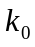，称为接触率,并将接触到的人中的健康人传染成病人;初始时刻的病人数为。
（2）病人的医好率为；
（3）医好的病人与未得病的人具有同样的可能性被再次感染；
（4）不考虑病死.
模型的建立：
病人数的增长率就是传染率,而传染率为接触率乘以易感人数在总人口中的比例1-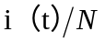，再减去医好率，即i（t）满足下面的常微分方程的初值问题:
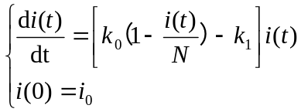
模型分析：
该方程仍可用可分离变量的方法加以求解.
引入 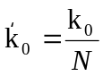
则原方程可改写成
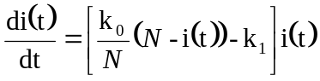 =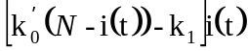
解得方程的解为：
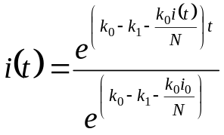
模型Ⅱ SIR模型
模型假设
1.疫区封闭,即总人数N常数,其中病人数（ill people）在时间t时为i（t）其余人为易感人群（sensitive people）,并假设函数有连续导数;恢复者(Recovered)，其数量比例记为r(t)，表示t时刻已从染病者中移出的人数（这部分人既非已感染者，也非感染病者，不具有传染性，也不会再次被感染，他们已退出该传染系统。）占总人数的比例。
2. 病人的日接触率（每个病人每天有效接触的平均人数）为常数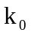，日治愈（每天被治愈的病人占总病人数的比例）为常数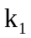，显然平均传染期为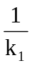，传染期接触数为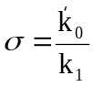。
模型的建立
显然有：
s(t) + i(t) + r(t) = 1 （1）
对于病愈免疫的移出者的数量应为
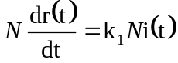 （2）
不妨设初始时刻的易感染者，染病者，恢复者的比例分别为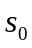（＞0），（＞0），=0。
SIR基础模型用微分方程组表示如下：
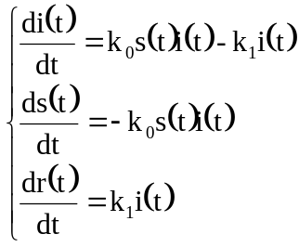 （3）
求得方程的解为：i=（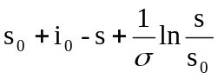）
模型Ⅲ SIRS模型
模型假设
1.所考虑的疾病用SIRS模型刻画。设各类人群（易感者X，染病者Y，移出者的自然死亡率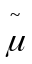是相等的。新生儿是易感者，是出生率。染病者个体有因病死亡，因病死亡率为，总人口N不是常数；
2.媒介（如蚊子等）被分为易感者类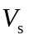和染病者类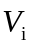，易感媒介仅被染病人群传染，当易感者媒介被染病者传染后，经过时间“”，>0，才变为染病者媒介；
3.假设易感者人群仅仅呗媒介染病者所感染，媒介个人群充分混合；
4.媒介的总数是常数且其数量是很大，远远超过人群总数，即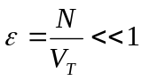。媒介的出生率和死亡率是相等的，用“”代表，这里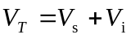。
模型的建立
根据假设1~4，对人群可建立下列SIRS流行病动力学模型
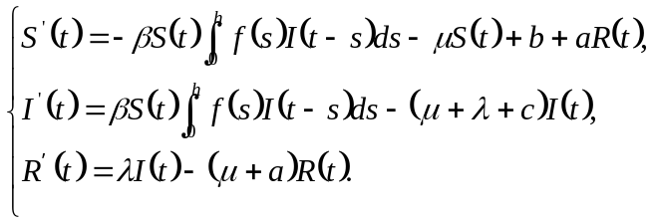 （4）
模型分析：
通过计算，易得下边两个结论：
1）当
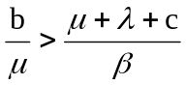 （5）
成立时，方程（4）存在地方性平衡点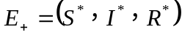，这里
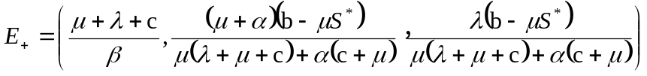。
2）方程（4）总存在无病平衡点 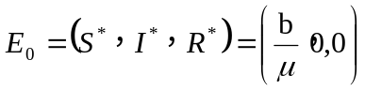
关于无病平衡点的稳定性^{[1]}有
定理1 当
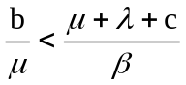
成立时，方程（4）的无病平衡点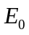在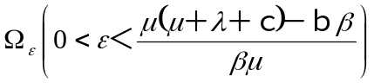内全局渐近稳定。
关于地方病平衡点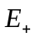的全局渐近稳定，定义
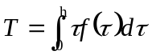
有
定理2 设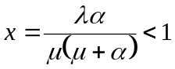，若存在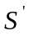满足
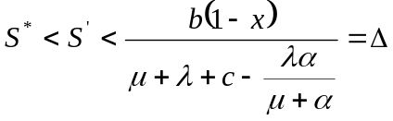
并满足下列条件成立
1）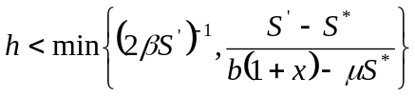，
2）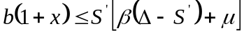
则方程（4）的地方病平衡点是全局渐近稳定的。

第三章 甲流传播数学模型

3.1 甲流问题的重述与分析
在2009年4月下旬，世界卫生组织宣布出现一种新的甲型流感病毒，即甲型H1N1流感。甲型H1N1流感（influenza A (H1N1)）又为A（H1N1）型流感，人感染猪流感。是一种急性、传染性呼吸器官疾病。其特征为突发，咳嗽，呼吸困难，发热及其迅速。这种病毒是全新的，以前未曾有过人间传播，病毒具有传染性，很容易在人与人和国与国之间传播。
流感蔓延已给世界的经济发展和人民生活带来了很大影响。由于各国进行了仔细的监测、彻底的调查和坦诚的报告，已对病毒的传播以及可造成的一系列病症有了一定的初步了解，为预测和控制传染病蔓延创造了重要条件。
首先对一般的传染病的传播建立模型。分析传染病蔓延的条件和控制传染病蔓延的措施。然后结合WTO公布的数据，针对这次甲型H1N1流感的传播的特点建立数学模型，定量地分析在世界范围的传播情况。

3.2模型假设
1.WTO提供的全国疫情统计真实可信。
2.将H1N1所有可能的传播途径都视为与病源的直接接触。
3.在疾病传播期内所考察的地区的总人数N视为常数,即认为本地区流入的人口与流入的人口数相等,时间以天为计量单位。
4.设每个病人单位时间有效接触的人数(所谓“有效接触”是指病人与健康者接触时,足以使健康者受到感染而成为病人)可视为常数。
5.根据资料可知未出现症状的感染H1N1的人处于潜伏期并且不具有传染性。
6.假设潜伏期为一常数。
7根据目前的医学调查资料，对于H1N1一个康复者，他势必会更注重自己的个人卫生习惯并主动远离H1N1传染源；从社会心理学的角度来看，其身边的人会主动远离他。因此，我们可以假设一个H1N1康复者二度感染SARS的概率为0，这些人归为“退出者”。
8.流入和流出的人群中的带菌者处于潜伏期。
9. 被隔离的人群完全断绝与外界的接触,不再具有传染性

3.3模型的建立

3.3.1模型一的建立
这个模型近似于经典的S-I-R模型。S(susceptible)是易感人群，I(Infected)是感染人群，R(Recovered)是已经康复的人群。感染人群有一定几率传染易感人群，使其转变成为感染人群。而感染人群也可能得到治愈成为已康复的人群。感染的强度和恢复天数的长短可以由参数控制。
在模型中我们假设传染病无免疫性，但考虑到H1N1这种治愈后就有免疫性的疾病，应该假设传染病有免疫性，免疫即病人治愈后即移出感染系统的条件下。在传染病有免疫性的条件下，我们建立模型一。移出感染系统的人称为移出者。 总人数N不变，病人、健康人和移出者的比例分别为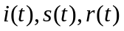。病人的日接触率λ , 日治愈率μ, 接触数 σ = λ / μ。同样在一段时间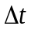内建立方程：
病人、健康人和移出者比例之和为1：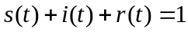 （1）
在一段时间新增的病例数为在这段时间内被传染的人数减去已近治愈的人： （2）
健康人减少的人数等于被已感染的人传染的人数： （3）
上述方程组用微分方程组表示如下：
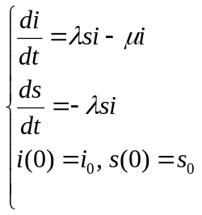 （4）

3.3.2模型二的建立
因为在H1N1流行的过程中，各个国家都采取了一定的措施，大部分国家都采取了隔离的制度，所以在模型一的基础上，考虑到隔离人数比例G和未隔离人数比例W，还有接触过发病后没有及时隔离治疗的人的人数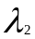 ，我们又建立了改进的模型，方程组如下：
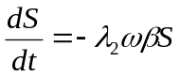 （5）
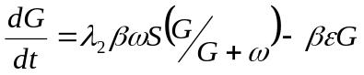

（6）

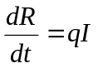 （7）

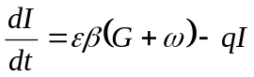 （8）

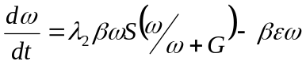 （9）
以上方程组的初值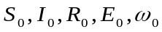分别代表各个字母代表的初值。

3.4模型的求解及结果分析

3.4.1模型一的求解
模型建立的部分中我们一共建立二个模型，其中模型二是最接近实际情况的，但由于这个模型设计的参数过多，数据难于确定，并不利于对H1N1的传播流行进行分析。所以采用模型一进行分析求解，试图找出H1N1传播的规律的特点。模型一建立的方程组如下:
(4)
s(t) ， i(t)的求解极度困难，在此我们先做数值计算来预估计s(t) ， i(t)的一般变化规律。
在方程（4）中设λ=1，μ=0.3，i（0）= 0.02，s（0）=0.98，我们求助于matlab求出它们的数值解。
用于求解模型一的MATLAB程序：
function y=ill(t,x)
a=1;b=0.3;
y=[a*x(1)*x(2)-b*x(1);-a*x(1)*x(2)];
ts=0:50;
x0=[0.20,0.98];
[t,x]=ode45('ill',ts,x0);
plot(t,x(:,1),t,x(:,2))
pause
plot(x(:,2),x(:,1))
输出的简明计算结果列入表1。i(t) , s(t)的图形以下两个图形，i~s图形称为相轨线,初值i(0)=0.02,s(0)=0.98相当于图2中的P0点,随着t的增,(s,i)沿轨线自右向左运动.由表1、图1、图2可以看出,i(t)由初值增长至约t=7时达到最大值,然后减少,t→∞,i→0,s(t)则单调减少,t→∞,s→0.0398. 并分析i(t),s(t)的一般变化规律.
t | 0 | 1 | 2 | 3 | 4 | 5 | 6 | 7 | 8
i(t) | 0.0200 | 0.0390 | 0.0732 | 0.1285 | 0.2033 | 0.2795 | 0.3312 | 0.3444 | 0.3247
s(t) | 0.9800 | 0.9525 | 0.9019 | 0.8169 | 0.6927 | 0.5438 | 0.3995 | 0.2839 | 0.2027
t | 9 | 10 | 15 | 20 | 25 | 30 | 35 | 40 | 45
i(t) | 0.2863 | 0.2418 | 0.0787 | 0.0223 | 0.0061 | 0.0017 | 0.0005 | 0.0001 | 0
s(t) | 0.1493 | 0.1145 | 0.0543  表 1 | 0.0434 | 0.0408 | 0.0401 | 0.0399 | 0.0399 | 0.0398
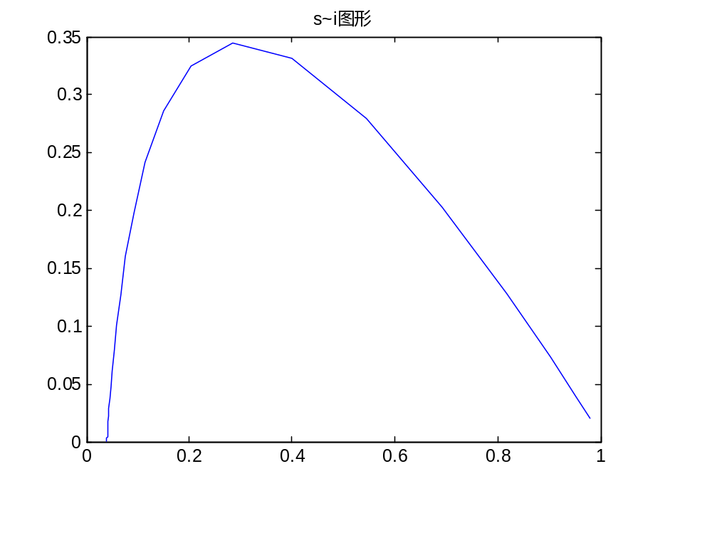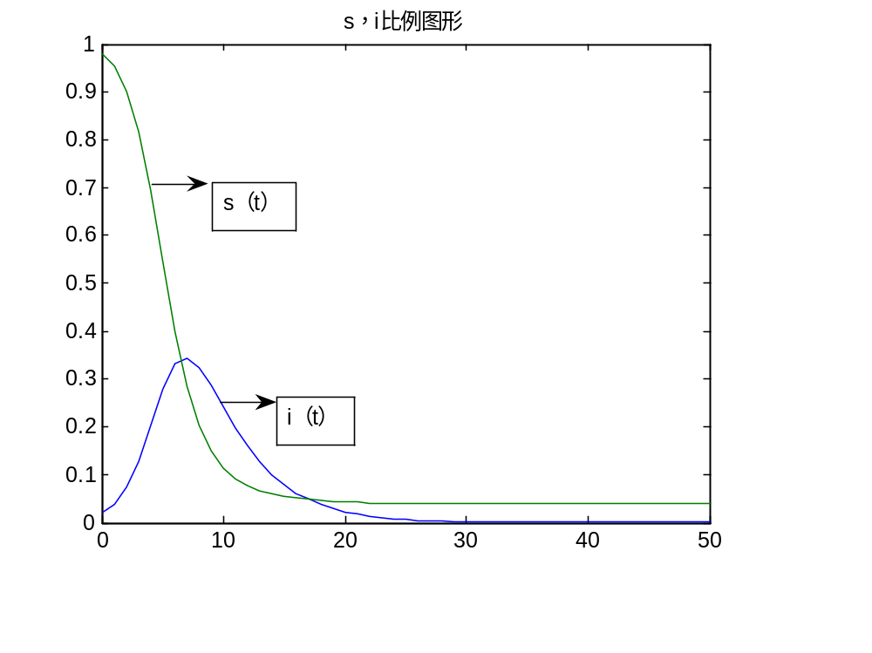
图 1
图 2

3.4.2相轨线的分析
我们在数值计算和图形观察的基础上，利用相轨线讨论解i（t）,s（t）性质。 i — s平面称为相平面，相轨线在相平面上的定义域（s，i）∈D
D = ｛（s，i）| s≥0，i≥0 ， s + i ≤1｝ （10）
在方程（4）消去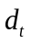并注意到σ的定义，可得
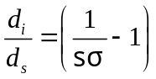 ， 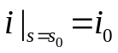 （11）
利用积分特性容易求出方程（11)的解为：
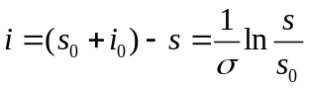 （12）
在定义域D内,24式表示的曲线即为相轨线,如图所示.其中箭头表示了随时间t的增加s(t)和i(t)的变化趋向。
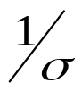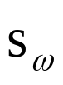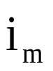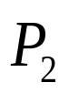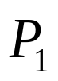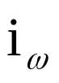
i
S
O
D
·
·
·
从相轨线可以得到以下几个结论：
1.不论初始条件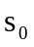,如何,病人消失将消失,即：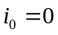
其证明如下：
首先,由(3)，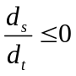 而 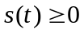 故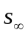 存在；由(2) 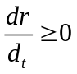而 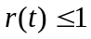 故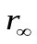 存在;再由(1)知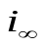存在。
其次,若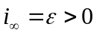,对于充分大的t 有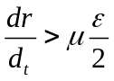 , 这将导致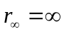，与 存在相矛盾.从图形上看,不论相轨线从P1或从P2点出发,它终将与s轴相交(t充分大).
2. 被感染的健康者的比例是,
在图形上是相轨线与s轴在(0,1/σ)内交点的横坐标。
在式(24)中令i=0得到, 是方程
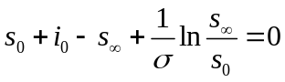 （13）
在(0,1/σ)内的根。
3.1/σ是一个阈值，当>1/σ时传染病会蔓延，≤1/σ时传染病就不会蔓延
若>1/σ,则开始有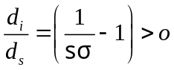，i(t)先增加, 令=0，可得当s=1/σ时,i(t)达到最大值：
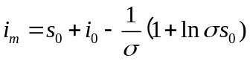 （14）
然后s<1/σ时，有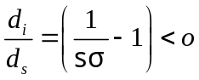 ，所以i(t)减小且趋于零,s(t)则单调减小至,如图中由P1(，)出发的轨线.
若 1/σ,则恒有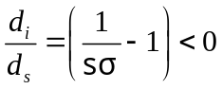，i(t)单调减小至零,s(t)单调减小至,如图中由P2(s0,i0)出发的轨线
可以看出,如果仅当病人比例i(t)有一段增长的时期才认为传染病在蔓延,那么1/σ是一个阈值,当>1/σ(即σ>1/s0)时传染病就会蔓延.而减小传染期接触数σ,即提高阈值1/σ使得≤1/σ(即σ ≤1/),传染病就不会蔓延(健康者比例的初始值是一定的,通常可认为接近1)。
并且,即使>1/σ, σ减小时, 增加(通过作图分析), 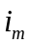降低,也控制了蔓延的程度.我们注意到在σ=λμ中,人们的卫生水平越高,日接触率λ越小;医疗水平越高,日治愈率μ越大,于是σ越小,所以提高卫生水平和医疗水平有助于控制传染病的蔓延.
从另一方面看, 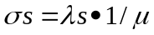是传染期内一个病人传染的健康者的平均数,称为交换数,其含义是一病人被个健康者交换.所以当 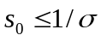 即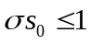时必有 .既然交换数不超过1,病人比例i(t)绝不会增加,传染病不会蔓延。

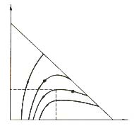
3.5 HINI在全球的传播特点分析
我们知道，传染病流行是有一定规律可循的，比如，一些疾病有着固定的易传染时间段，从感染到发作的时间比较固定，传染能力、致死率等因素也可以被我们获知。这意味着，我们可以建立模型来描述传染病传播的特点，预测传播的规模、速度等。
在这个模型中，最重要的因素之一是流行病的传播能力，也就是一个患者平均可以传染几个人，这个数值叫做接触数。如果接触数小于1，那么流行病就能被控制住。如果大于1，就有流行的风险。根据推算，1918年的西班牙流感期间，再生数大于2.5，所以造成了大面积的杀伤。这一次甲型H1N1流感，几个研究组通过开始阶段的观察，初步估计是这个数值大约在1.4~2.5之间。
在5月18日到11月15日，全球发病数如图3。
根据得出的图形，可以看出H1N1全球蔓延趋势如下：
在H1N1流行的初期，就是在开始统计的4~5天的时间段病例总数增长并不快，增长率近似于1。甚至在一定阶段显现出缓慢增加的形式，由于初期病例数量小造成的慢速的传染现象。
一至两周后，总病例数开始急剧上升，增长趋势类似于指数型爆发增长，这有可能是由于患病人数增加增大了传染几率，短时间内有大量个体被传染并且发病，同时由于该病在传染给人后会有持续近一周的潜伏期，大量前期被传染的个体发病，造成了总病例数急剧攀升。
大约在一个半月后，总病例增长趋势放缓，开始平稳增长，伴随小幅振荡，这时该病毒的传染进入了平稳期，染病人数增长率稳定。但是，从已知数据和对病毒的研究分析看来，至少从统计开始的200天的时间段内，感染H1N1总人数没有平缓下来的迹象，可见该病毒传染性强，应该增强防控手段。
全球因为感染H1N1而死亡的病例趋势图如图4。
在对H1N1全球死亡病例趋势图的分析中，我们可以看到死亡趋势与病毒的感染发病总人数趋势有一致的变化，但整体上变化向后推迟了2周。这两周时间大致等于重症患者从发病到死亡的平均时间周期，与医学数据相统一。
全球新增病例趋势图如图5。
从图中我们看到在H1N1传播的初期新增病例总数很小，在10天之后出现了较大的增幅，这可看做是H1N1的快速增长期，在传播了70天左右从图像上可以明显的看出，新增病例达到了一个高峰。随后，起伏的波峰趋于稳定，这是采取了有效的措施而产生的结果，可以看做疫情的传播得到了初步的控制。
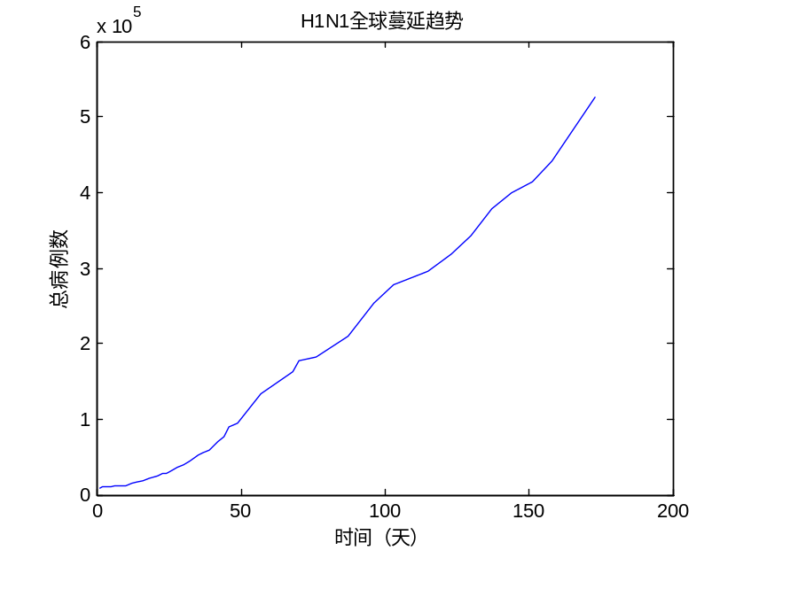
图3
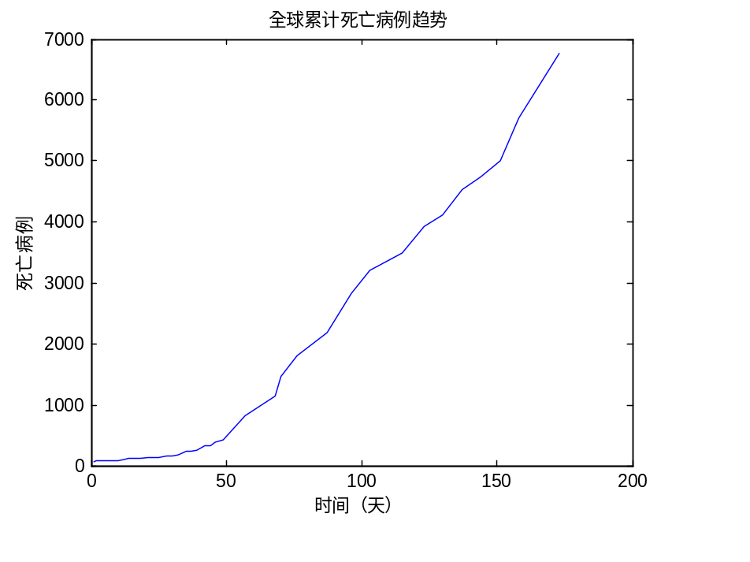
图 4
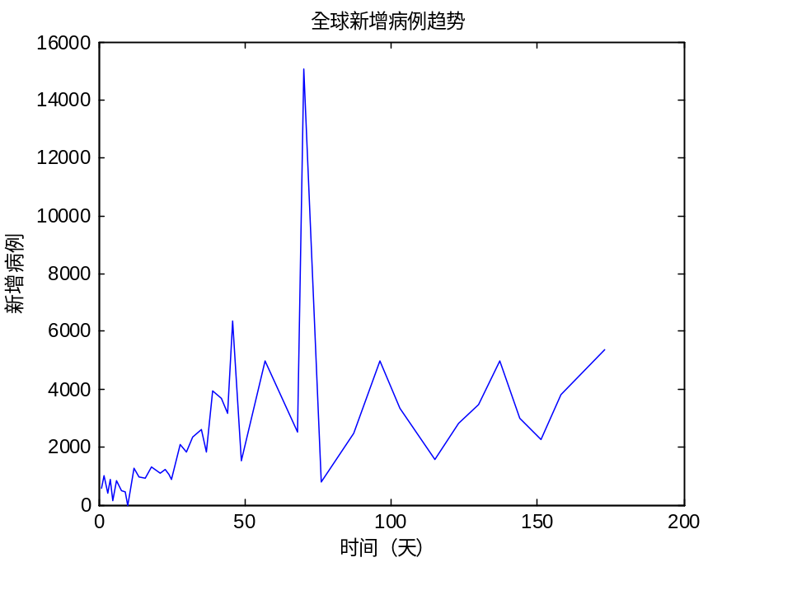
图 5

第四章 SARS传播数学模型

4.1 SARS问题的重述与分析
2003 年上半年，SARS 开始大面积的在中国大陆传播。SARS 的爆发和蔓延给我们的国家、社会和人们的生活带来了巨大的影响。SARS（Severe Acute Respiratory Syndrome，严重急性呼吸道综合症, 俗称：非典型肺炎）是21 世纪第一个在世界范围内传播的传染病。通过研究我们从中得到了许多重要的经验和教训，认识到定量地研究传染病的传播规律，为预测和控制传染病蔓延创造条件的重要性。我们的任务是首先分析早期模型的合理性和实用性；其后建立一个SARS 传播的数学模型，说明为什么优于早期的模型。特别要说明怎样才能建立一个真正能够预测以及能为预防和控制提供可靠、足够的信息的模型，这样做的困难在哪里。对于卫生部门所采取的措施做出评论，如：提前或延后5天采取严格的隔离措施，对疫情传播所造成的影响做出估计；再收集SARS对经济某个方面影响的数据，并建立相应的数学模型进行预测。
医学科学的发展已经能够有效的预防和控制许多传染病，但是对于一些新出现的传染病的研究，由于人们不可能通过去做传染病传播的试验以获取数据，所有有关传染病的数据，资料只能从医疗卫生部门已有的传染病报告中获取。但是由于得到的资料也是不完全和不充分的，难以根据这些数据来准确的确定某些参数，只能大概估计其范围。基于上述原因，依据机理分析的方法建立数学模型和计算机仿真便成为研究传染病流行过程的有效途径之一。

4.2 模型假设
1.国家卫生部提供的SARS疫情统计数据资料真实可信。
2.将SARS所有可能的传播途径都视为与病源的直接接触。
3.在SARS传播期内所考察的地区的总人数N视为常数，即认为本地区流入的人口与流入的人口数相等，时间以天为计量单位。
4.根据国家卫生部资料可知处于潜伏期的S ARS病人不具有传染性。
5.潜伏期为一常数。
6.根据医学调查资料显示，SARS康复者尚未复发情况，因为对于一个SARS康
复者，他势必会更注重自己的个人卫生习惯并主动远离SARS传染源;从社会心理学的角度来看，其身边的人会主动远离他。因此，可以假设一个SARS康复者二度感染SARS的概率为0，这些人既不是健康者，也不是病人，他们已经退出传染系统。
7.不考虑这段时间内的人口出生率和自然死亡率。
8.被隔离的人群完全断绝与外界的接触，不再具有传染性。

4.3 模型的建立

4.3.1 人群的分类
我们将整个人群分为四类:
健康者:用S(t)来表示健康者数量。
确诊病人:已被发现并隔离的SARS病人，他们虽己受到SARS病毒感染，成 SARS病人，但已被严格隔离，不能进行病毒传播，用I(c)来表示确诊病人数量。
自由带菌者:尚未被发现、尚未被隔离的SARS病人，他们在社会上仍处于自由状态，他们是SARS病毒的主要传播根源，用F(t)来表示自由带菌者数量。
退出者:包括治愈者和死亡者，用R(r)表示退出者数量。
在SARS流行期间，新闻媒体上经常出现“疑似患者”这样一个名词。但是在我们建立的模型中，人群分类里并没有出现“疑似患者”这类人群。原因是，因为“疑似患者”是被隔离在医院之中，不管他们是不是能传染SARS病毒的人群，他们都己经没有机会去传染外界的健康人了，所以我们没有把“疑似患者”作为一类人群单独列出来。

4.3.2 参数说明
—有效传染率;
L(t)—确诊病人治愈率;
D(t)—确诊病人死亡率:
q—自由带菌者隔离率;
—潜伏期;
其中0<_L(t) <_1, 0<_D(t) _<l, 05q_<1. SARS的潜伏期为2到7天不等，最常见者为3到5天。在中国，SARS的潜伏期平均为4或者5天。

4.3.3方程的建立
根据以上假设，经分析得到如下的SARS传播微分方程:
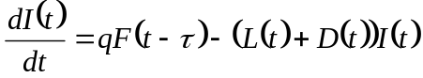 （4.1）
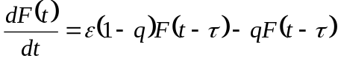 （4.2）
方程的初值为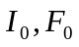。

4.4模型仿真
鉴于每个地区的情况(医疗卫生水平，经济发展情况，人口密度等)不同，所以对于模型中各参数不能用同一个参数值来分析，而应该各个城市分别对待。在这里，我们应用北京疫情统计数据^{[10]}对模型进行仿真。选取2003年4月27日到2003年6月10日的数据进行计算，设定4月27日为时间零点，则4月28日为第一天，依次类推。

4. 4. 1模型参数的确定
(1) L—确诊病人治愈率:
L的值主要取决于治疗手段和医疗设施等因素，其计算公式为:
L=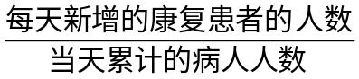
应用北京地区疫情统计数据，对L的变化趋势进行考察，实际计算结果和其拟合结果如图4.1所示。
从图中可以看出:治愈率在5月18日前主要在0.01附近上下波动，5月19日到6月2日在0.035附近上下波动，6月3日以后迅速上升。
这个结果与实际相符。在SARS爆发初期，医疗部门对SARS的治疗可以说的一无所知，只能逐步摸索有效的治疗方法，导致初期的治愈率很低;随着医务人员诊断、治疗、抢救的经验不断积累和对重症病人的早期识别及抢救条件、力量的改善与增强，治疗率不断升高。
(2) D—确诊病人死亡率
D的值与L的值一样，主要也是取决于医疗手段和医疗设施等因素，其计算公式为:
L=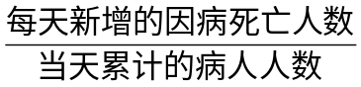
应用北京地区疫情统计数据，对D的变化趋势进行考察，实际计算结果和其拟合结果如图4.2所示。
(3):—潜伏期:
从SARS在中国的传播情况可以得出，平均潜伏期在4-5天之间，这里我们取值为5。
(4) —有效感染率、q—自由带菌者隔离率
这两项的值与政府的控制力度和公众的防范意识有关，在一定的社会环境下，它们的值可以看成常数。
这两个参数不能简单地通过对实际统计数据计算得到。要得到它们的值，需要先在他们合理的取值范围内^{[4]}各自任意取一个值，对模型进行求解，然后将解出的数值解与实际统计数据进行比较，若两者存在差异，则调整这两个参数的值重复上述工作，直至理论值与实际值趋于一致。
通过多次调试，本文将这两项的值取为: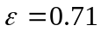，q=0.5。

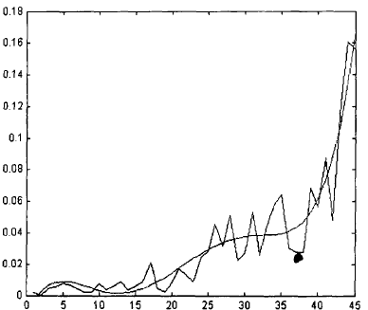
确诊病人的治愈率
SARS传播的时间（天）

图 4.1 确诊病人的治愈率（平滑曲线为拟合曲线）
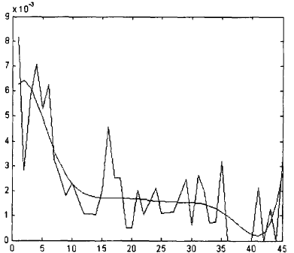
确诊病人的死亡率
SARS传播的时间（天）

图 4.2 确诊病人的死亡率（平滑曲线为拟合曲线）

4.4.2初始值的确定
根据4.1小节对模型的分析与假设，SARS的传播过程分为“控制前”和“控制后”。控制前，接近于自然传播时的传播模式。在SARS爆发初期，北京大学物理学院学者通过对历史上曾有过的传染病疫情的相关数据的拟合，建立了控制前的SARS传播数学模型^{[5]}：
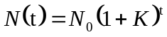 （4.3）
其中: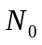是假定初始时刻的病例数，K为每个病人平均每天可传染的人数，K一般为小数，这里我们取值为O.15。
该模型仿真结果与控制前SARS疫情统计数据基本相符，但不能反应相关人为因素介入后的病毒传播规律和疫情的实际情况。
下面详细介绍一下初值的确定。
状态I的初值可以根据统计数据直接得出，即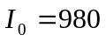。
状态F的值没有统计数据可寻，其初值只能间接获得。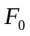可用下面的公式^{[6]}近似估计：
=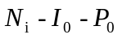 （4.4）
式中，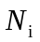是开始控制时的SARS患者总人数，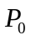是开始控制时疑似患者人数，是开始控制时确诊患者的人数。
考虑到潜伏期((5天)的存在，仿真时参与计算的状态F的初值实际上是2003年4月22日的自由带菌者人数。根据式(4.4 )，只要知道了4月22日、I和P的值，就可以算出4月22日的F值。I和P可以从统计数据中直接获得，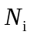则用公式(4.4)计算得到。
在北京，从SARS爆发到4月22日政府采取措施进行控制，期间50天内疫情处于自由状态，所以t=50。将t和K的值带入式(4.3 )求出。再根据式(4.4 )，得到=393。
至此，初值均已给出，即:=980， =393。

4.3.3 仿真结果
本文应用Matlab对模型进行求解。
将参数值和初值带入式((4.1)、( 4.2 )，得到确诊病人I的数值解，如图4.3所示。图中横坐标0代表2003年4月27日，依次类推。
从图4.3可以看出，北京的确诊病人数在4月27日到5月is R这段时间内有最大的增长率，即这段时间是北京SARS疫情的“高潮期”；由于政府措施得力，公众健康意识增强，SARS疫情从5月16号之后开始趋于缓和。
数值解与实际数据的相对误差如图4.4所示。从比较结果可知，我们建立的微分方程模型可以很好的模拟SRAS传播发展的趋势，是符合实际情况的。
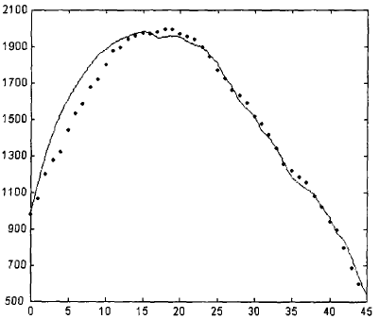
模型仿真结果
SARS传播的时间（天）

图 4.3 模型仿真结果（实践）与实际数据（圆点）的比较

结 论

本文借助传染病动力学的建模思想，应用微分方程定性和稳定性理论对传统传染病动力学建模方式进行综述。且针对甲流，SARS等新生传染病模型建模及分析。
甲流模型采用了数值计算,图形观察与理论分析相结合的方法,先有感性认识，再用相轨线作理论分析,最后进行数值验证和估算,可以看作计算机技术与建模方法的巧妙配合。比较全面地达到了建模的目的,即描述传播过程、分析感染人数的变化规律,预测传染病高潮到来时刻,度量传染病蔓延的程度并探索制止蔓延的手段和措施。
SARS传播的微分方程模型的建立，在传统的SIR微分方程模型基础上，建立了自己的SRAS传播的微分方程模型。在人群分类上，除了SIR模型中的S(易感染者)，I(确诊病人),R(退出者)之外，增加了一个新的人群分类F(自由带菌者)。因为自由带菌者是SARS病毒在人群中传播扩散的根源，把他单独列出来有助于了解SARS的传播过程。通过仿真，得到的结果和统计数据能很好的拟和，说明我们建立的微分方程模型是合理的。分析了参数自由带菌者隔离率q，通过仿真说明q越大，SARS疫情消灭的越快，流行时间越短。

参 考 文 献

[1] 马恩之，周义仓，王稳地，靳祯.传染病动力学的数学建模与研究.北京：科学出版社，2004.
[2] 赵静,但琦.数学建模与数学实验（第2版）高等教育出版社.2003.6
[3] 孙树林，原存德．捕食者有病的生态一流行病SIS模型．工程数学学报，2005，22(1)：30．34．
[4] 王正行.北京疫情60天的初步分析. http://www.phy.pku.edu.cn
2003.05.27
[5] 曾德荣，成晓红，黄吉安.对SARS疫情预测与控制的数学模型的研究.中国安全科学报.2004.14（2）：41-45.
[6] 朱芳来.非线性控制系统观测器研究.[博士论文].上海：上海交通大学，2001.
[7] 边馥萍，侯文华，梁冯珍．数学模型方法与算法[M]．北京：高等教育出版社.2005．
[8] 齐欢．数学模型方法[M]．武汉：华中理工大学出版社，1996．
[9] 刘来福，曾文艺．数学模型与数学建模EM]．北京：北京师范大学出版社，1997．
[10] 沿林，庞丹阳.SARS疫情分析及北京疫情走势的预测.物理，2003, 32 (5) : 345-347.

致 谢
四年的大学生生涯即将结束，值此论文完成之际，谨向所有给予我帮助和支持的人表示衷心的感谢。
首先要感谢的是我的导师李艳秋老师。本文是在李艳秋的悉心指导下完成的，在完成这篇论文的过程中，李老师对我进行了耐心细致的指导，提供了很多帮助。李老师学识渊博，治学严谨，对学生要求严格但是态度诚挚，在学生中有很高的威信，是我一生的学习榜样。
同样要感谢的还有同一论文小组的闫海啸和郭明飞，感谢他们在我写论文期间对我的帮助和关心鼓励。另外还有寝室的林鑫、王颖等对我生活上的关心和帮助，是他们为我营造了一个温暖的集体和优越的学习环境。
感谢我的父母，感谢他们为我的学习、生活做出的无私奉献，是他们抚育我成长，是他们的付出和努力保证了我近十六年学业的完成。
最后，再次向所有给予作者关心和帮助的老师和朋友们表示感谢。

